2018年春季学期-学生激活学习操作手册
超 星 尔 雅

学生可以先登录超星尔雅-北京化工大学网址http:// buct.benke.chaoxing.com，首页“推荐精品课程”模块了解本校课程内容，然后到本校教务系统选择自己喜欢的课程；
在教务系统选课结束后，在2018年 3月5日-5月31日内到登录超星尔雅平台进行激活账号并完成学习，为保障学习质量，建议同学们在一周内激活账号！
如何激活账号
—> 电脑端如何激活账号<—
Step1:输入超星尔雅专属激活账号网址http:// buct.benke.chaoxing.com，进入本校的首页“推荐精品课程”模块，了解课程；
Step2: 新学期报到，点击右上角【登录】，
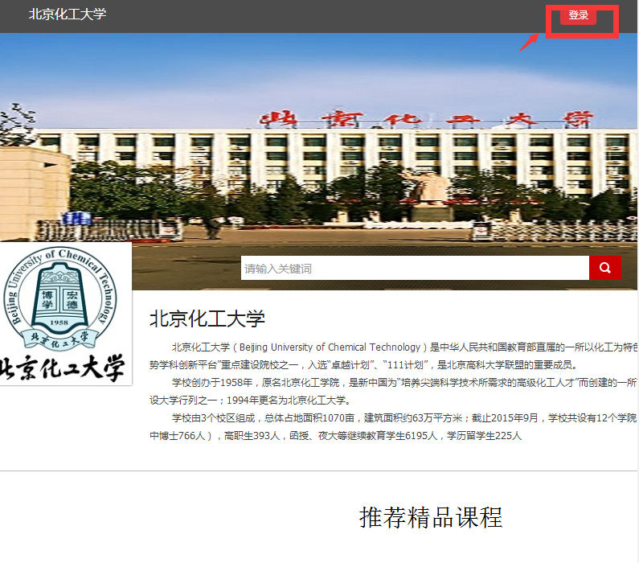
情况1：对于初次在平台上学习的同学，登录账号：学号，初始密码123456。登录后自动弹出完善个人信息、更改初始密码界面。
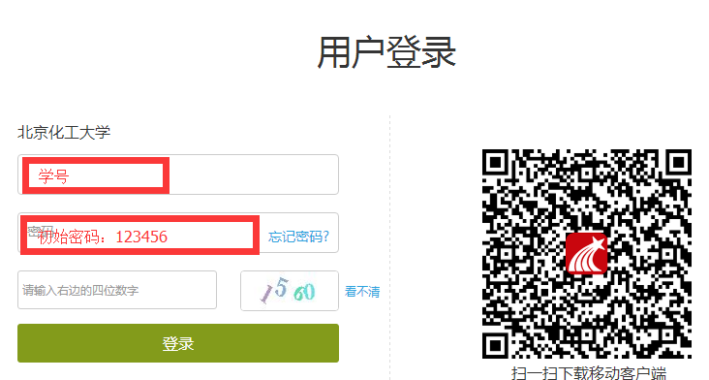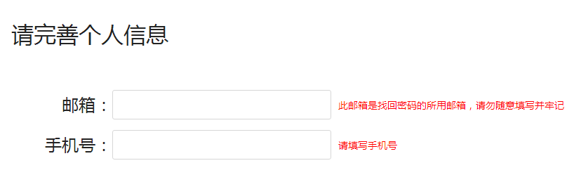
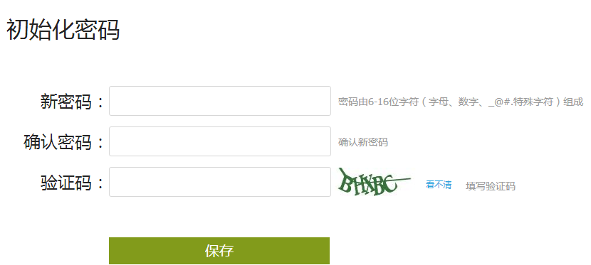
情况2：对于曾经在平台上学习过的同学，即可选择【学号登录】也可选择【手机号登录】，密码为自己重置后的密码（忘记并且无法找回密码可以找客服进行重置密码）
step3：密码重置后，用新密码重新登录进入个人空间，点击右左侧【课堂】，点击所选课程页面，即可开始课程学习
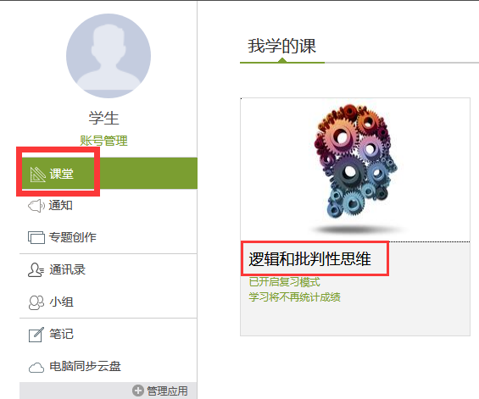

—> 手机端如何激活账号<—
step1:下载手机端【超星学习通】App（扫描二维码）。

学习通
step2:点击灰色头像【未登录】，跳转到以下界面，点击单位登录（有问题及时找客服）。
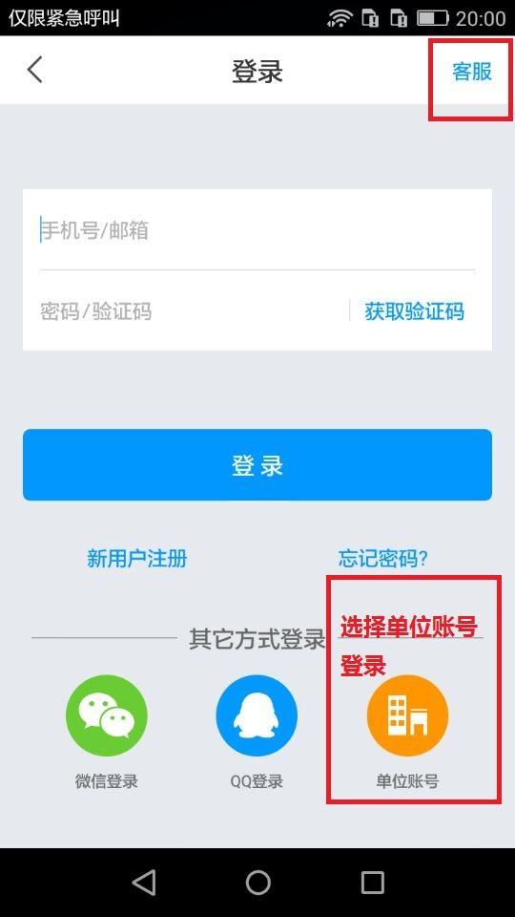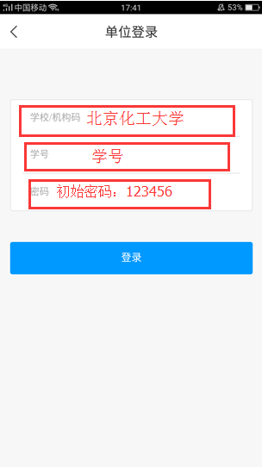
情况1：对于从未在平台上学习过的同学，选择【学号登录】，初始密码123456，按照提示完善个人信息（输入邮箱、手机号方便密码找回）或者直接点击跳过；
情况2：对于曾经在平台上学习过的同学，即可选择【学号登录】也可选择【手机号登录】，密码为自己重置后的密码
Step3:登录之后点击【我的课程】或点击小组，即可看到课程
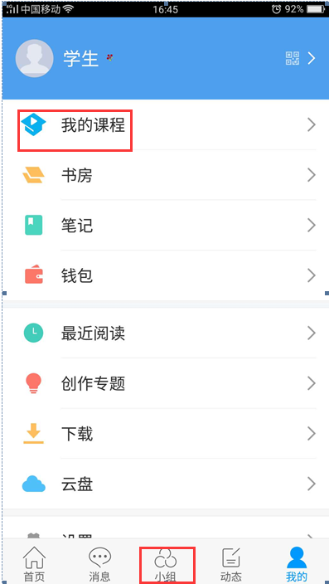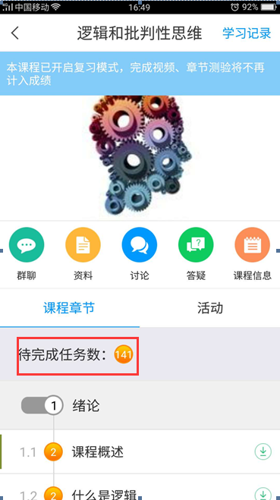
如何学习
—> 电脑端如何学习<—
输入网址http:// buct.benke.chaoxing.com，登录个人空间后，点击【课堂】。
1、点击【课堂】里所选课程页面，进入课程每一章节，点击标注黄色按钮的课程任务点进行学习（任务点完成黄色按钮变绿色）。
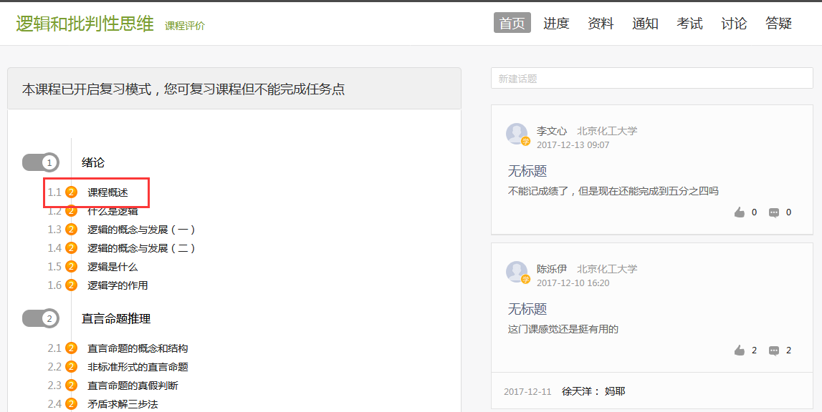
- 点击【考试】可以看到考试时间安排（期末考试前务必完成所有任务点，一旦考试开始，观看视频将不再计入成绩）
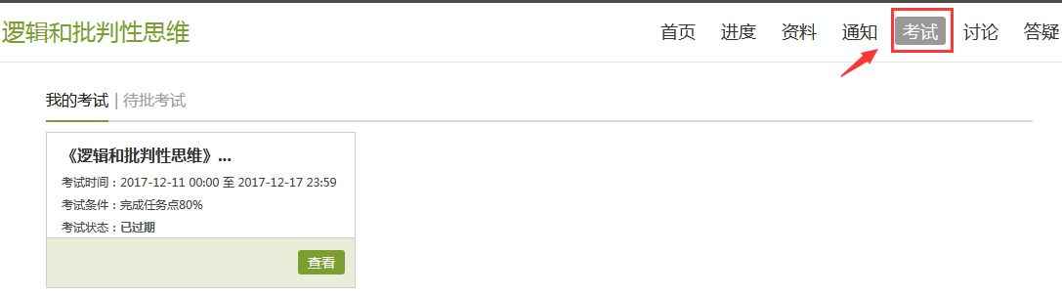

- 学生完成学习内容80%以上可参加考试，考试为网上考试，考核标准如下图：
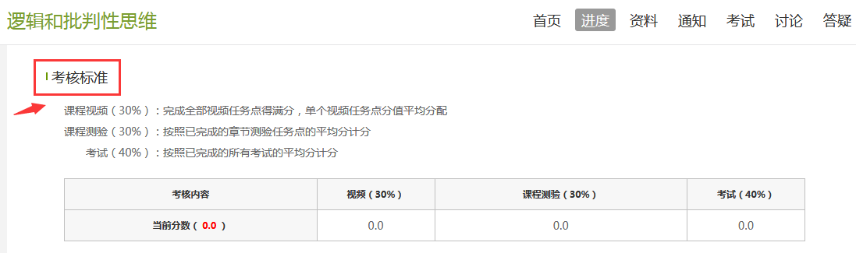4、学生可以实时观察个人学习进度及大家的学习进度。
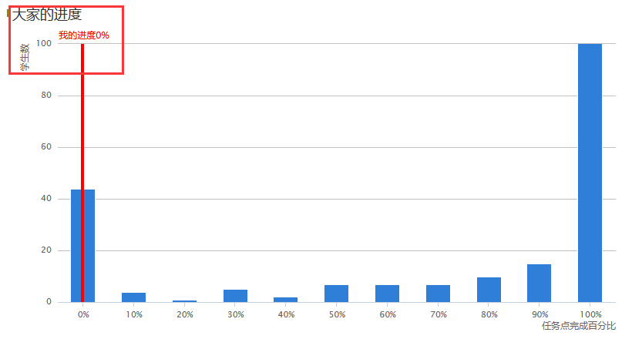
5、可以查看通知、参与讨论、进行答疑。

—> 手机端如何学习<—
学生下载【学习通】APP，学号登录后，即可进行课程学习，点击【课程信息】可以了解成绩权重以及当下实时成绩。
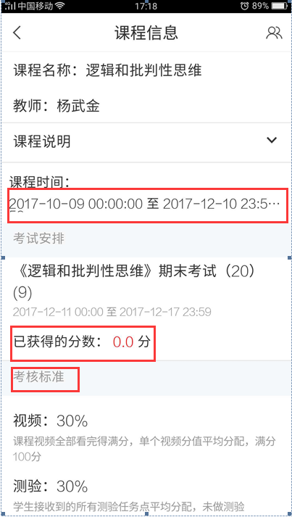
温馨提示
1.对于学习过程中，大家务必注意考核权重，线上期末考试开始之前，务必完成所有课程视频及频和章节测试的学习，一旦线上考试开始，线上学习将不再计入成绩！
2.在平台运行过程中，如果有任何疑问，可以直接点击右下角-【在线客服】及时解决问题，
或拨打客服电话：400-902-0966。化工超星尔雅学生QQ群：105510204
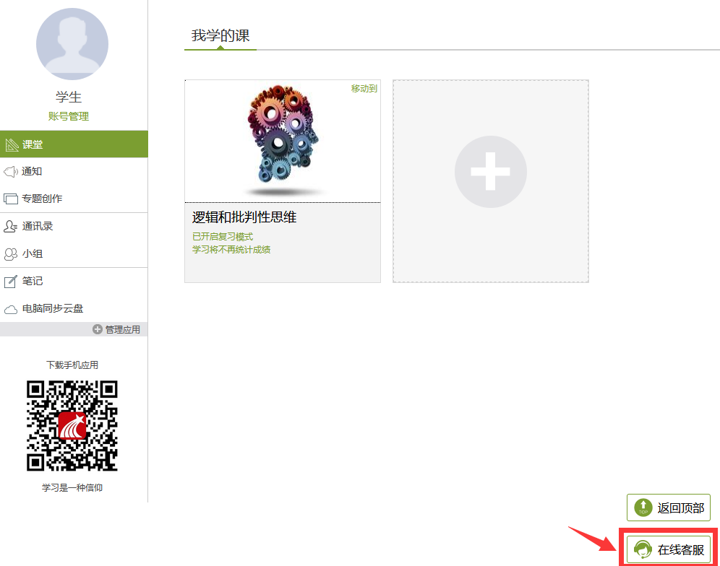

- 建议学生下载【超星学习通】APP，可以随时随地学习，并且可以及时得到消息推送！
学习通

使用学习通，让您的教学更轻松！

